АДМИНИСТРАЦИЯ МУНИЦИПАЛЬНОГО ОБРАЗОВАНИЯ
ТИХВИНСКИЙ МУНИЦИПАЛЬНЫЙ РАЙОН
ЛЕНИНГРАДСКОЙ ОБЛАСТИ
(АДМИНИСТРАЦИЯ ТИХВИНСКОГО РАЙОНА)

ПОСТАНОВЛЕНИЕ

28 сентября 2012 г. 01-2338-а
от __________________________ № _________

Об утверждении границ закрепленных территорий домов и объектов 1-го, 2-го, 3-го, 4-го и 5-го микрорайонов города Тихвина (включающих в себя предоставленные и прилегающие территории) для содержания и благоустройства согласно Правилам благоустройства территории Тихвинского городского поселения
21, 0400 ДО

На основании соглашением от 04 мая 2011 года №02-137/01-179 об осуществлении части полномочий администрации Тихвинского городского поселения по решению вопросов местного значения поселения администрацией Тихвинского района; в соответствии с пунктом 19 статьи 14 части 1 Федерального закона от 06 октября 2003 года №131-ФЗ «Об общих принципах организации местного самоуправления в Российской Федерации» (с изменениями и дополнениями, вступившими в силу с 05 января 2012 года); с целью обеспечения выполнения требований Правил благоустройства территории Тихвинского городского поселения в новой редакции, утвержденных решением совета депутатов Тихвинского городского поселения от 17 марта 2010 года №02-74, администрация Тихвинского района ПОСТАНОВЛЯЕТ:
- Утвердить схемы границ закрепленных территорий к домам и объектам: 1-го микрорайона (приложение №1), 2-го микрорайона (приложение №2), 3-го микрорайона (приложение №3), 4-го микрорайона (приложение №4) и 5-го микрорайона (приложение №5) города Тихвина (включающих в себя предоставленные и прилегающие территории) для содержания и благоустройства согласно Правилам благоустройства территории Тихвинского городского поселения.
- Организациям, занимающимся управлением многоквартирными домами, товариществам собственников жилья домов, указанных в прилагаемых схемах:
  - Обеспечить регулярное содержание и благоустройство закрепленных территорий, а также элементов благоустройства в соответствии с требованиями Правил благоустройства территории Тихвинского городского поселения.
  - Определить порядок участия владельцев (собственников, арендаторов, нанимателей, пользователей и т.д.) встроенных нежилых помещений многоквартирных домов в содержании и благоустройстве закрепленных территорий и (или) заключить договор на оказание этих услуг с установленной оплатой пропорционально занимаемой площади в доме, с учетом фактического вида деятельности.
- Рекомендовать владельцам отдельно стоящих объектов и земельных участков заключить договоры со специализированной организацией с целью обеспечения регулярного содержания и благоустройства закрепленных территорий.
- Разместить в сети Интернет на официальном сайте Тихвинского района схемы границ закрепленных территорий.
- Опубликовать настоящее постановление в газете «Трудовая слава».
- Контроль за исполнением постановления возложить на заместителя главы администрации по безопасности и жизнеобеспечению населения А.М.Тимкова.

Глава администрации К.Б.Полнов

В.В.Никаноров
56-058
СОГЛАСОВАНО:
 | Заведующий общим отделом | И.Г.Савранская
 | Заведующий юридическим отделом | В.В.Максимов
 | Заместитель главы администрации | А.М.Тимков
 | Председатель комитета жилищно-коммунального хозяйства | О.В.Каливецкий
 | Заведующий отделом коммунального хозяйства | Л.В.Богдашова
 | Заведующий отделом муниципального контроля | А.П.Сорокин

РАССЫЛКА:
Дело | 1
Каливецкому О.В. | 2
Сорокину А.П. | 1
Ефимову В.А. | 1
Ким Т,А. | 1
Федотковой И.В. | 1
ОАО «Чистый город» | 1
МКП «Зеленый город» | 1
АНО «Трудовая слава» | 1
АНО «Радио Тихвин» | 1
Управляющие компании, ТСЖ (Никанорову В.В.) | 19

ИТОГО: | 30

УТВЕРЖДЕНА
постановлением администрации
Тихвинского района
от 28 сентября 2012 г. №01-2338-а
(приложение №1)

СХЕМА
границ закрепленных территорий к домам и объектам 1-го микрорайона города Тихвина
(включающих в себя предоставленные и прилегающие территории)
для содержания и благоустройства согласно Правилам благоустройства
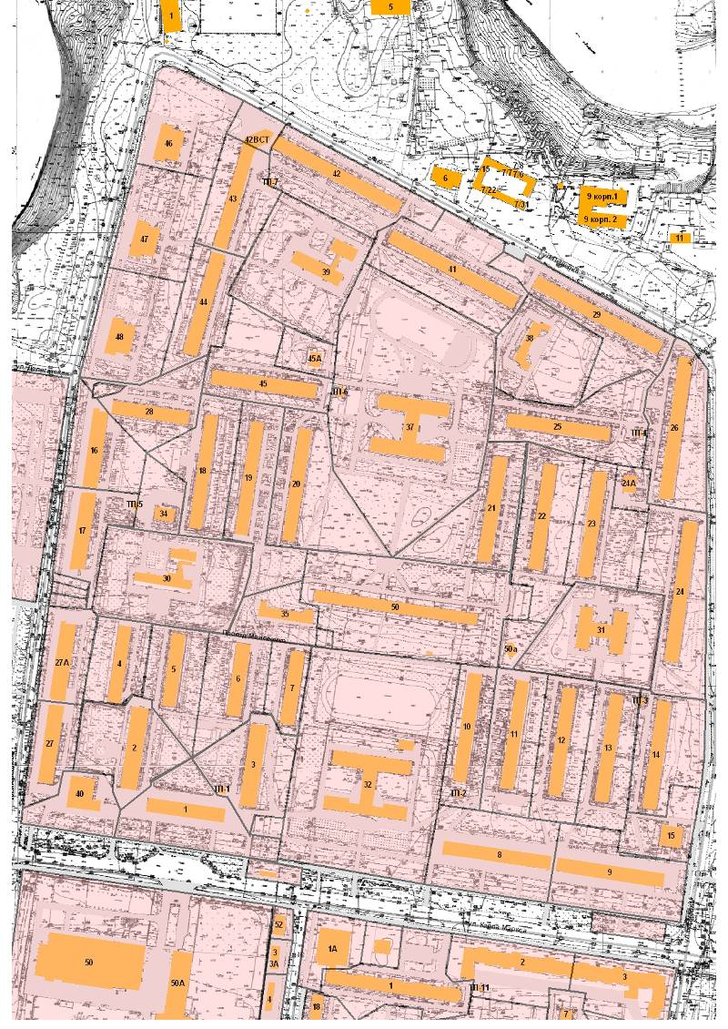

Примечание: Элементы благоустройства, малые архитектурные формы, оборудование (объекты) для сбора твердых бытовых отходов и иное оборудование, предназначенное для благоустройства и предоставления услуг жителям определенной группы домов, закрепляются отдельным постановлением администрации Тихвинского района.
УТВЕРЖДЕНА
постановлением администрации
Тихвинского района
от 28 сентября 2012 г. №01-2338-а
(приложение №2)

СХЕМА
границ закрепленных территорий к домам и объектам 2-го микрорайона города Тихвина
(включающих в себя предоставленные и прилегающие территории)
для содержания и благоустройства согласно Правилам благоустройства
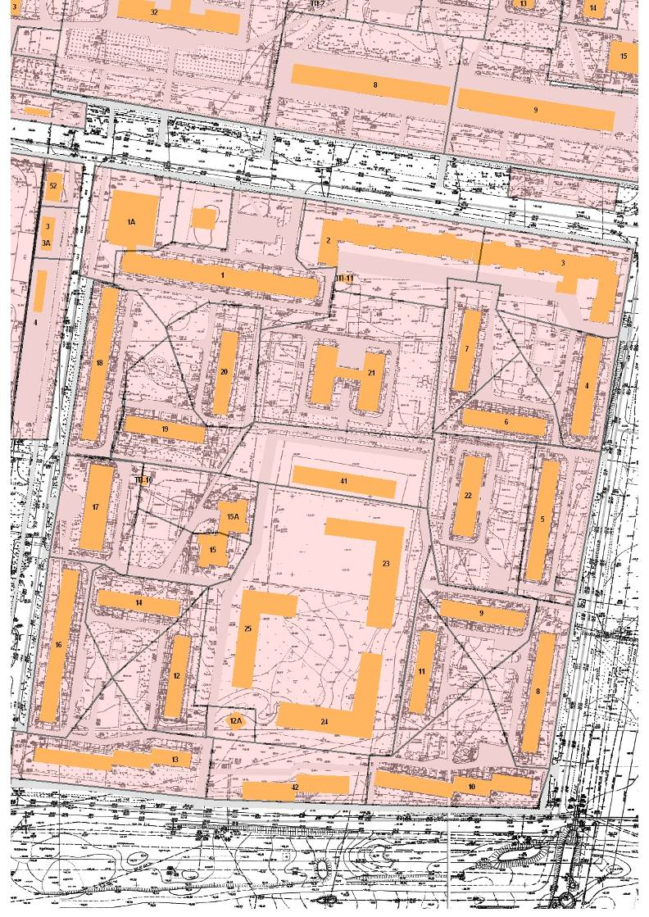

Примечание: Элементы благоустройства, малые архитектурные формы, оборудование (объекты) для сбора твердых бытовых отходов и иное оборудование, предназначенное для благоустройства и предоставления услуг жителям определенной группы домов, закрепляются отдельным постановлением администрации Тихвинского района.
УТВЕРЖДЕНА
постановлением администрации
Тихвинского района
от 28 сентября 2012 г. №01-2338-а
(приложение №3)

СХЕМА
границ закрепленных территорий к домам и объектам 3-го микрорайона города Тихвина
(включающих в себя предоставленные и прилегающие территории)
для содержания и благоустройства согласно Правилам благоустройства
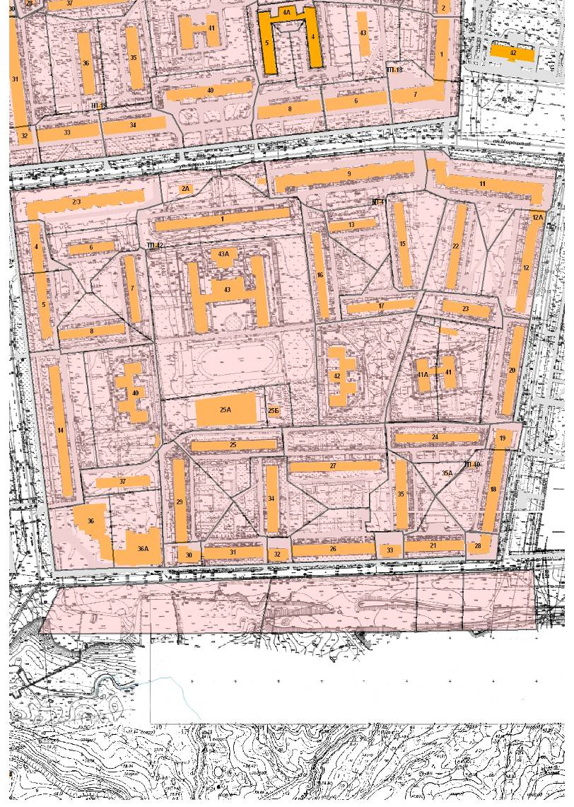

Примечание: Элементы благоустройства, малые архитектурные формы, оборудование (объекты) для сбора твердых бытовых отходов и иное оборудование, предназначенное для благоустройства и предоставления услуг жителям определенной группы домов, закрепляются отдельным постановлением администрации Тихвинского района.
УТВЕРЖДЕНА
постановлением администрации
Тихвинского района
от 28 сентября 2012 г. №01-2338-а
(приложение №4)

СХЕМА
границ закрепленных территорий к домам и объектам 4-го микрорайона города Тихвина
(включающих в себя предоставленные и прилегающие территории)
для содержания и благоустройства согласно Правилам благоустройства
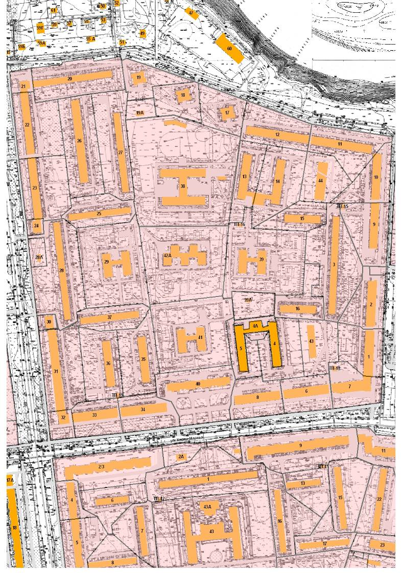

Примечание: Элементы благоустройства, малые архитектурные формы, оборудование (объекты) для сбора твердых бытовых отходов и иное оборудование, предназначенное для благоустройства и предоставления услуг жителям определенной группы домов, закрепляются отдельным постановлением администрации Тихвинского района.
УТВЕРЖДЕНА
постановлением администрации
Тихвинского района
от 28 сентября 2012 г. №01-2338-а
(приложение №5)

СХЕМА
границ закрепленных территорий к домам и объектам 5-го микрорайона города Тихвина
(включающих в себя предоставленные и прилегающие территории)
для содержания и благоустройства согласно Правилам благоустройства
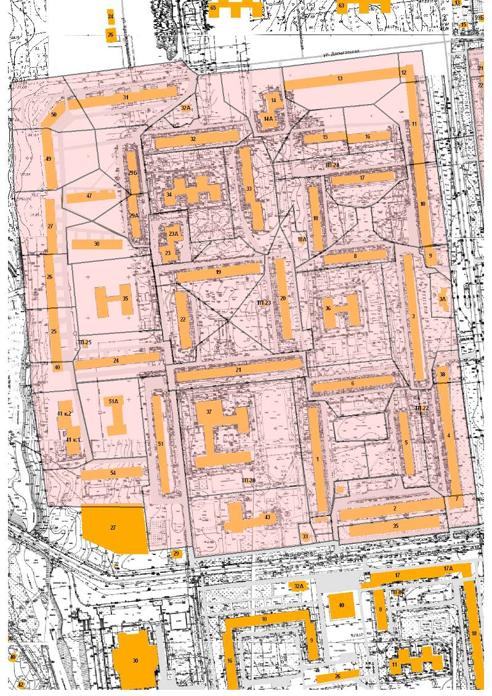

Примечание: Элементы благоустройства, малые архитектурные формы, оборудование (объекты) для сбора твердых бытовых отходов и иное оборудование, предназначенное для благоустройства и предоставления услуг жителям определенной группы домов, закрепляются отдельным постановлением администрации Тихвинского района.

